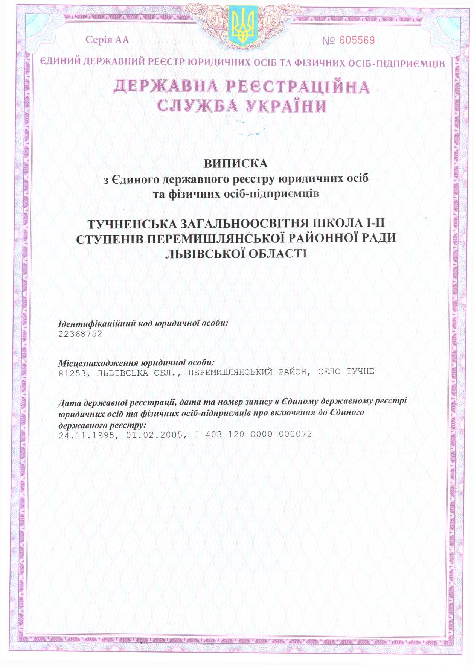

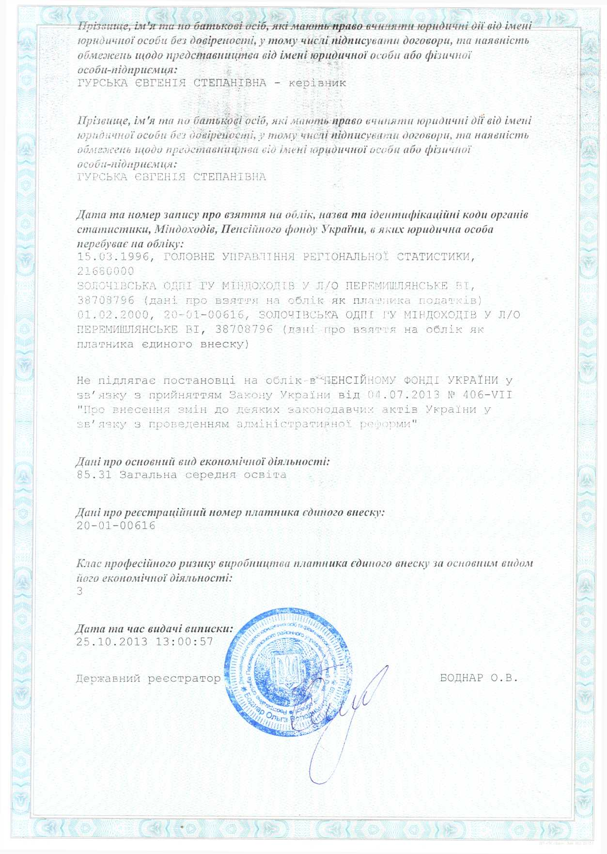





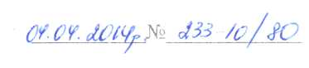

ДЕРЖАВНА СЛУЖБА СТАТИСТИКИ УКРАЇНИ  
ГОЛОВНЕ УПРАВЛІННЯ СТАТИСТИКИ У ЛЬВІВСЬКІЙ ОБЛАСТІ  
ВІДДІЛ СТАТИСТИКИ У ПЕРЕМИШЛЯНСЬКОМУ РАЙОНІ

вул. Привокзальна 3, м. Перемишляни, Львівська обл., 81200, тел. (263) 2-11-97

E-mail: [stat_perm_lv@ukrpost.ua](mailto:stat_perm_lv@ukrpost.ua) Код ЄДРПОУ 38171944

ТУЧНЕНСЬКА ЗАГАЛЬНООСВІТНЯ ШКОЛА 1-ІІ СТУПЕНІВ ПЕРЕМИШЛЯНСЬКОЇ РАЙОННОЇ РАДИ ЛЬВІВСЬКОЇ ОБЛАСТІ

81253, ЛЬВІВСЬКА ОБЛ., ПЕРЕМИШЛЯНСЬКИЙ Р-Н, С.ТУЧНЕ

На Ваш запит надаємо витяг з ЄДРПОУ станом на 04 квітня 2014 року.

ТУЧНЕНСЬКА ЗАГАЛЬНООСВІТНЯ ШКОЛА І-ІІ СТУПЕНІВ  
ПЕРЕМИШЛЯНСЬКОЇ РАЙОННОЇ РАДИ ЛЬВІВСЬКОЇ ОБЛАСТІ

Ідентифікаційний код - 22368752; юридична особа;

Організаційно-правова 430 КОМУНАЛЬНА ОРГАНІЗАЦІЯ (УСТАНОВА,

форма за КОПФГ ЗАКЛАД);

Місцезнаходження 4623380603 81253, ЛЬВІВСЬКА ОБЛ., ПЕРЕМИШЛЯНСЬКИЙ за КОАТУУ Р-Н, С.ТУЧНЕ

Керівник - ГУРСЬКА ЄВГЕНІЯ СТЕПАНІВНА;

Телефон - 80972191368;

Види діяльності за КВЕД-2010 :

85.31 Загальна середня освіта;

Інституційний сектор економіки за КІСЕ S. 1312 Регіональні та місцеві органи

державного управління

Місце проведення реєстраційних дій - РЕЄСТРАЦІЙНА СЛУЖБА ПЕРЕМИШЛЯНСЬКОГО РАЙОННОГО УПРАВЛІННЯ ЮСТИЦІЇ ЛЬВІВСЬКОЇ ОБЛАСТІ;

Дата реєстрації - 24.11.1995;

Дата реєстраційних дій - 21.10.2013; № - 14031070012000072.

Орган державного управління за Класифікацією органів державного управління КОДУ - Районні,  
районні у місті Києві (у разі утворення) та місті Севастополі ради (код - 1006)

C:\Users\-IAROS~1\AppData\Local\Temp\FineReader12.00\media\image4.jpeg

МАНДЗЮК О.М.